────────── ✦ ──────────
MODULO VIII · DISFUNZIONI SESSUALI · ESERCIZIO 03
RILASCIO DEL PAVIMENTO PELVICO IN POSIZIONE DELLA FARFALLA
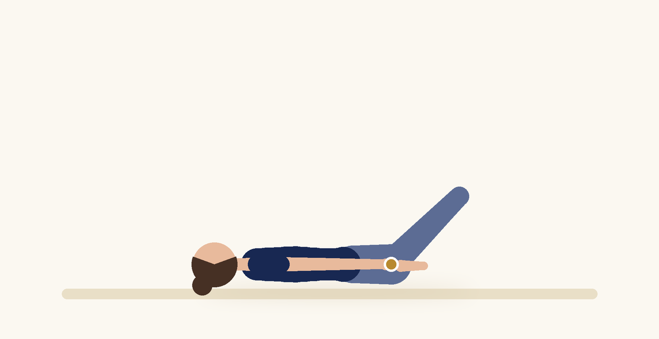
Posizione | Dosaggio | Frequenza | Livello
Supina, piante dei piedi unite | 1 o 2 minuti | 1 volta al giorno | Base

1. OBIETTIVO TERAPEUTICO
Favorire l'apertura del bacino e il rilassamento perineale.
2. INDICAZIONE CLINICA
Dispareunia, vaginismo, ipertono.
3. ESECUZIONE PASSO PASSO
1 | Sdraiati supina con le piante dei piedi unite.

2 | Sostieni le ginocchia con dei cuscini.

3 | Respira lentamente verso il bacino.

4 | Lascia rilasciare l'interno coscia e il perineo.

5 | Per uscire, avvicina le ginocchia con le mani.

4. PROGRESSIONE
Riduci il sostegno sotto le ginocchia.
CONSIGLIO CLINICO
Questa posizione può essere proposta anche prima dei rapporti, come rituale di rilassamento.

5. PRECAUZIONI
Le disfunzioni sessuali hanno spesso cause multifattoriali: valutare la collaborazione con ginecologo, sessuologo o psicologo. Gli esercizi vanno proposti con un linguaggio rispettoso e senza dolore. In caso di storie di violenza, procedere con particolare cautela e consenso.

